Gebze Technical University
Computer Engineering

CSE 222
2017 Spring

HOMEWORK HW3 REPORT

MEHMET GÜROL ÇAY
121044029

Course Assistant:
1. System Requirements

IntelliJ IDEA 2016.3.5
JRE: 1.8.0_112-release-408-b6 amd64
JVM: OpenJDK 64-Bit Server VM by JetBrains s.r.o

2. Class Diagrams

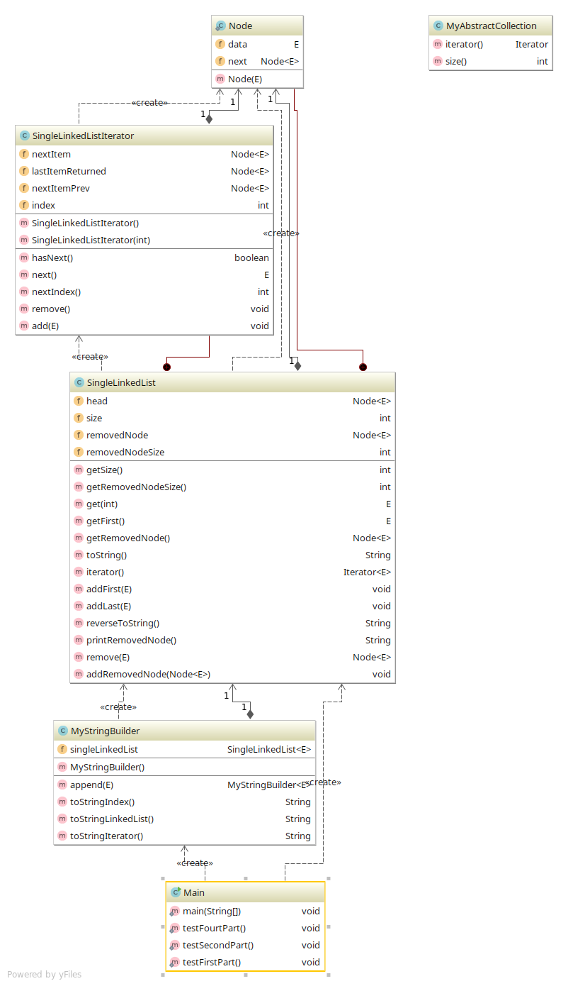

3. Problem Solutions Approach

Q1) SingleLinkedList ders kitabından faydalanılarak implement edildi. Iterator metodları implement edildi. Iterator içerisinde nextItemPrev tutularak bir önceki eleman hakkında bilgi tutmuş olduk. Bunu tutmadan araya eklemenin yolu bulunamadı. Üç farklı toString() metodu yazıldı. Bunlar toStringIndex() , toStringLinkedList() ve toStringIterator() şeklinde. Sırasıyla index’e göre LinkedList’e göre ve Iterator’a göre çalışmaktadır.
100.000 farklı sayıyı dosyaya yazdıktan sonra okurken MyStringBuilder sınıfında yazmış olduğumuz append metodunu kullandım. append() metodu için addLast() metodunu kullandım. Böylece verilen eleman iterator kullanılarak sona eklenmiş oldu.
Dosyadan okuduğum her bir sayıyı append() metodu ile bir string’e ekledikten sonra bunu toString() metodlarım ile yazmaya verdim. Aralarındaki performans farkını ölçmek için de javanın System.nanoTime() metodunu kullandım. Böylece işin başlama ve bitiş sürelerinde zaman tutmuş oldum. Farkları ile çalışma sürelerini hesapladım.

Q2) Elimizde zaten boyutu belli olan bir SingleLinkedList mevcut bu yüzden bu listenin size’ını kullanarak tersten yeni bir string oluşturduk. Index kullanarak yapılan bu işlem O(n) sürede çalışmaktadır.

Q3)

Q4) Silinen node’ları bir yerde tutmamız gerekmekte ki bu garbage collector daha az çalışsın. Bunun için SingleLinkedList içerisinde removedNode adlı bir node daha tuttuk. Silinen her eleman silinme aşamasında bu node’un next’i olarak eklenir. Böylece elimizde silinen elemanlardan oluşan bir liste olur.

6. Test Cases

Testler main class içinde yapıldı.

7. Running and Results

Q1) Aşağıdaki ekran çıktısına göre index ile çalışan toStringIndex() metodu yaklaşık 79 saniye çalışmaktadır. Çünkü O(n²) de çalışmakta. toStringIndex() metodu kendi içinde size’a kadar dönerken aynı zamanda get() metodu da alınan index değerine head’den başlayarak ulaşmaya çalışmaktadır. Bu işlemi her seferinde yapmaktadır.
ToStringIterator() ise iterator ile her seferinde sadece bir sonraki elemanı kontrol etmektedir. Böylece listedeki eleman sayısı kadar dolaşacak yani O(n) sürede çalışacaktır.
ToStringLinkedList() ise listenin kendi toString() metodunu kullanmaktadır. Bu method ise nextItem null olana dek dolaştığı için O(n) sürede dolaşacaktır.
Bu yüzden en yüksek toStringIndex() metodu çalışacaktır.
Çalışma sürelerini aşağıdaki görselden daha net görebilirsiniz.
Diğer soruların çıktılarıda aşağıdaki görselde vardır.

